TÀI LIỆU THIẾT KẾ CHI TIẾT PHẦN MỀM
(Software Detailed Design – SDD)

Hệ thống đo chỉ số môi trường sử dụng STM32

Được soạn bởi: Nguyễn Kim Thành

Hà Nội, tháng 4, năm 2026

1. GIỚI THIỆU
1.1. Mục đích và phạm vi của SDD
Tài liệu Thiết kế Chi Tiết Phần Mềm (Software Detailed Design Document – SDD) này cung cấp mô tả triển khai cụ thể (low-level design) cho toàn bộ hệ thống Đo Chỉ Số Môi Trường thời gian thực sử dụng hai node STM32F103C8T6 và FreeRTOS.

Mục đích chính:
- Cung cấp đầy đủ thông tin kỹ thuật để lập trình viên có thể triển khai, kiểm thử và bảo trì hệ thống mà không cần phải đoán logic.
- Mô tả chi tiết các hàm, callback, task, cấu trúc dữ liệu, thuật toán xử lý, cơ chế đồng bộ (semaphore) và cách xử lý lỗi.
- Làm tài liệu tham khảo chính thức cho giai đoạn coding, code review và tích hợp.
Phạm vi của SDD:
- Bao gồm toàn bộ firmware chạy trên Sensor Node (thu thập dữ liệu từ PMS5003 và BME280, gửi CAN) và Gateway Node (nhận CAN, hiển thị OLED, ghi SD Card, truyền UART đến laptop).
- Chi tiết các lớp: FreeRTOS task, driver ngoại vi (UART, I2C, SPI, CAN), xử lý ngắt, cấu trúc frame dữ liệu và file CSV.
1.2. Tổ chức tài liệu SDD
Tài liệu được tổ chức theo cấu trúc sau để dễ theo dõi và tra cứu:
- Chương 1 – Giới thiệu: Mục đích, phạm vi và tổ chức tài liệu.
- Chương 2 – Tổng quan hệ thống: Mô tả tổng quát hệ thống, sơ đồ khối và nguyên lý hoạt động.
- Chương 3 – Thiết kế chi tiết Sensor Node: Các task, callback UART, thuật toán đọc PMS5003 & BME280, hàm gửi CAN.
- Chương 4 – Thiết kế chi tiết Gateway Node: Callback CAN, task hiển thị OLED, task ghi log SD Card và truyền UART.
- Chương 5 – Thiết kế Task & Scheduler: Bảng ưu tiên task, stack size, cơ chế semaphore và mối quan hệ giữa các task.
- Chương 6 – Thiết kế dữ liệu và giao diện: Frame CAN, định dạng chuỗi UART, cấu trúc file CSV và các biến toàn cục.
- Chương 7 – Thiết kế xử lý lỗi và phục hồi: Các loại lỗi, cách phát hiện và xử lý.
- Chương 8 – Phụ lục: Ước tính bộ nhớ, mapping chân GPIO, Data Dictionary và các diagram bổ sung.

2. TỔNG QUAN THIẾT KẾ
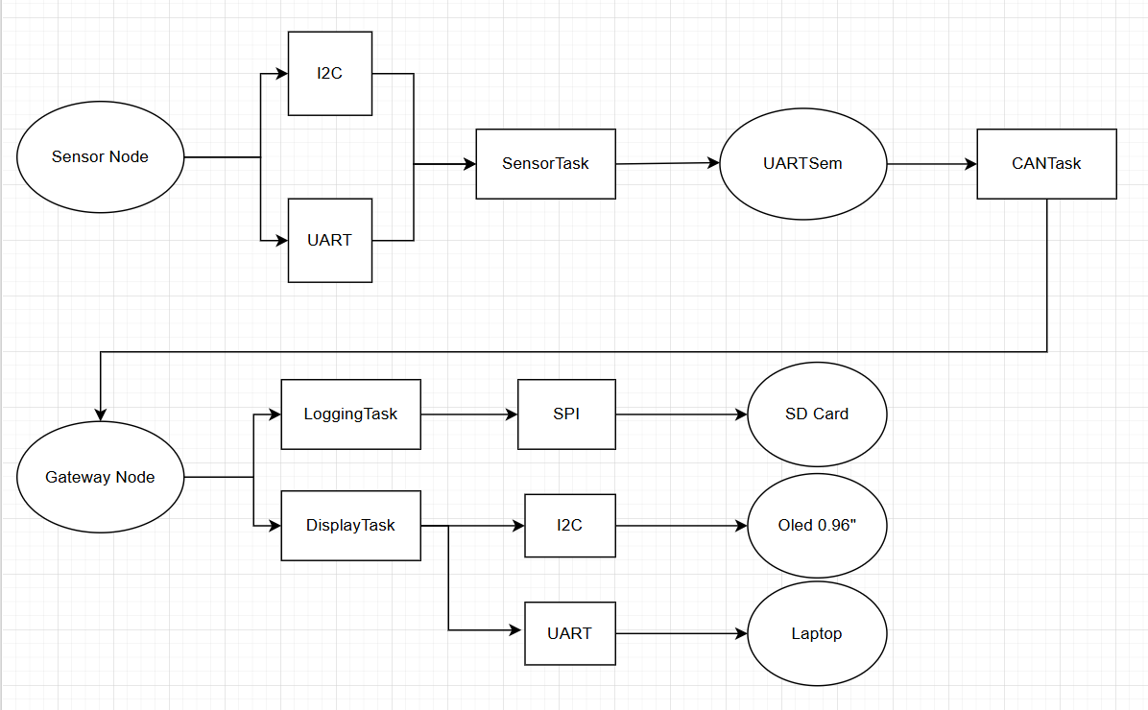
Hình 2.1: Sơ đồ khối tổng thể hệ thống

3. THIẾT KẾ CHI TIẾT SENSOR NODE
3.1. Cấu trúc Task

Task | Ưu tiên | Stack size | Chức năng chính
SensorTask | 3 | 256 words | Đọc cảm biến, tính trung bình, kiểm tra checksum
CANTask | 4 | 128 words | Đóng gói và gửi CAN
DefaultTask | 0 | 128 words | Task nền, chạy khi hệ thống không có công việc

3.2. Hàm & Callback quan trọng
3.2.1. UART Receive Interrupt (PMS5003)

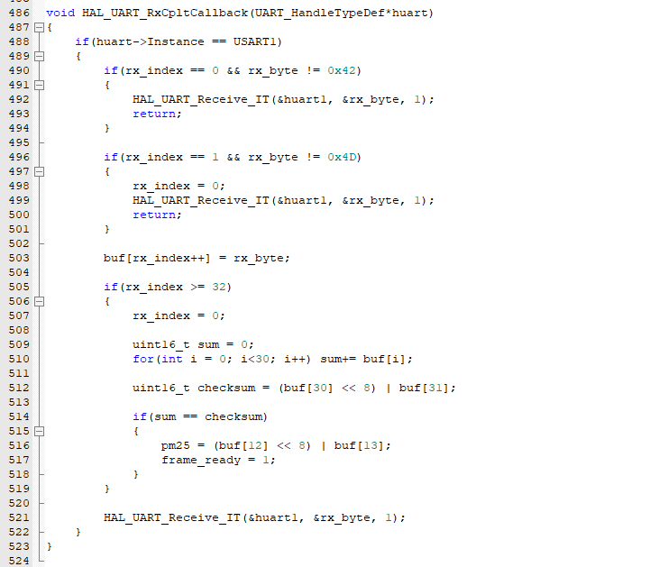

3.2.2. SensorTask – Thu thập & Tính trung bình
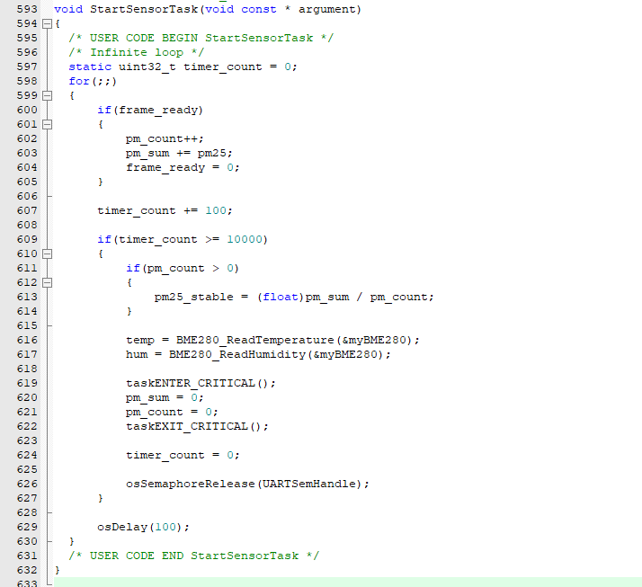

3.2.3. CANTask
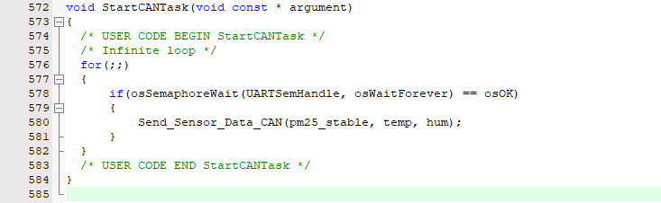

4. THIẾT KẾ CHI TIẾT GATEWAY NODE
4.1. Cấu trúc Task
Task | Ưu tiên | Stack size | Chức năng chính
LogginTask | 2 | 1024 words | Cập nhật màn hình OLED và gửi dữ liệu qua UART
DisplayTask | 3 | 256 words | Ghi dữ liệu vào thẻ SD (CSV)
DefaultTask | 0 | 128 words | Task nền, chạy khi hệ thống không có công việc

4.2. Hàm & Callback quan trọng
4.2.1 Callback CAN Receive
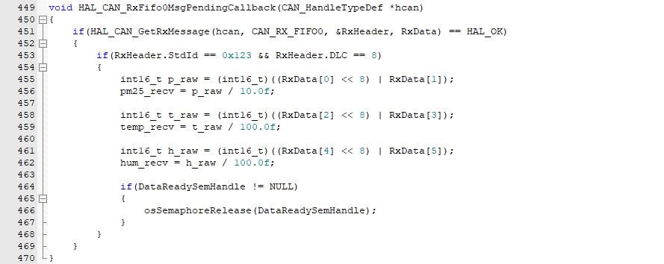
4.2.2 DisplayTask – Cập nhật OLED và gửi UART
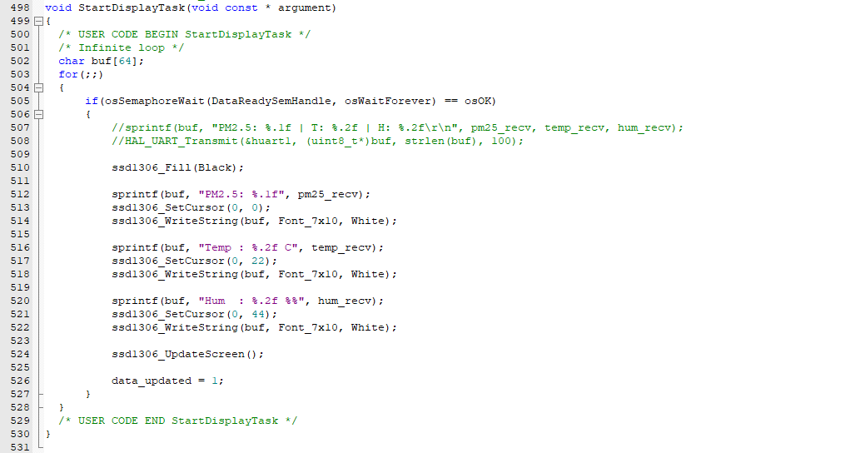

4.2.3 LoggingTask – Ghi dữ liệu vào SD Card
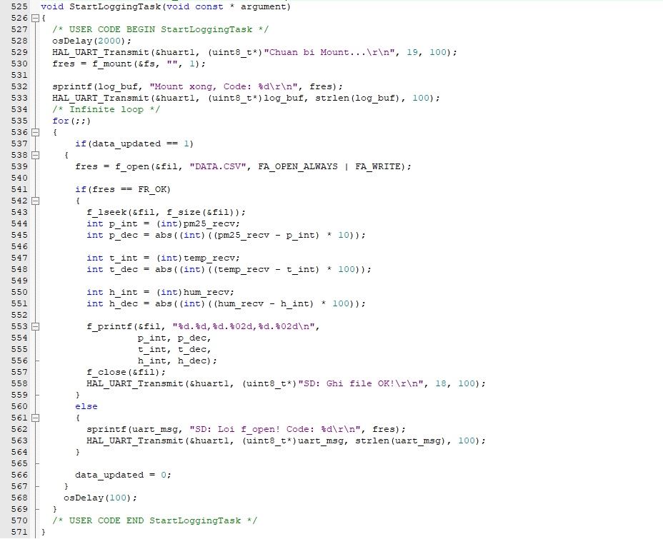
5. THIẾT KẾ DỮ LIỆU VÀ GIAO DIỆN
Phần này mô tả chi tiết tất cả các cấu trúc dữ liệu, frame truyền thông và định dạng giao diện được sử dụng trong hệ thống.
5.1 Frame CAN (Giao tiếp giữa Sensor Node và Gateway Node)
Dữ liệu được truyền qua CAN bus dưới dạng frame chuẩn 8 byte với tốc độ 250 kbps.

Byte | Nội dung | Kiểu dữ liệu | Scale | Giải thích
0-1 | PM2.5 | int16 | x10 | Giá trị PM2.5 sau khi tính trung bình
2-3 | Nhiệt độ (Temp) | int16 | x100 | Nhiệt độ từ BME280
4-5 | Độ ẩm (Hum) | int16 | x100 | Độ ẩm từ BME280
6-7 | Reserved | uint16 | - | Dự phòng
Bảng 5.1: Cấu trúc frame CAN (8 byte)
Code đóng gói dữ liệu (Sensor Node):
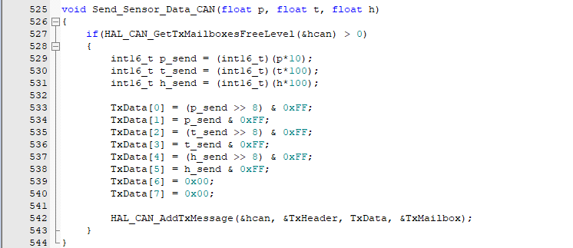

Code giải mã dữ liệu (Gateway Node):
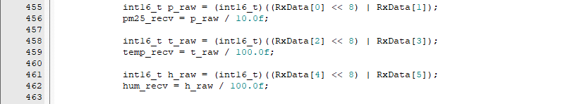

5.2 Định dạng chuỗi truyền UART đến Laptop
Gateway Node gửi dữ liệu dạng text qua UART1 (115200 baud) để laptop dễ dàng đọc và hiển thị.
Định dạng chuỗi:
PM2.5: XX.X | T: XX.XX | H: XX.XX\r\n

Code thực tế trong DisplayTask:

5.3 Cấu trúc File CSV trên thẻ SD Card
Dữ liệu được lưu vào file DATA.CSV theo định dạng chuẩn để dễ mở bằng Excel.
Cấu trúc file:
- Dòng đầu tiên (header): Time,PM2.5,Temp,Hum
- Các dòng dữ liệu: YYYY-MM-DD HH:MM,XX.X,XX.XX,XX.XX

Code ghi file (LoggingTask):

6.4. Data Dictionary (Các biến toàn cục quan trọng)

Biến | Kiểu dữ liệu | Node | Mô tả
pm25 | uint16_t | Sensor | Giá trị PM2.5 thô từ PMS5003
pm25_stable | float | Sensor | Giá trị PM2.5 trung bình sau 10 giây
temp/hum | float | Sensor | Nhiệt độ và độ ẩm từ BME280
pm25_recv, temp_recv, hum_recv | float | Gateway | Giá trị sau khi giải mã từ CAN
frame_ready | uint8_t | Sensor | =1 khi có frame PMS5003 hợp lệ
data_updated | uint8_t | Gateway | =1 khi có dữ liệu mới từ CAN

7. THIẾT KẾ XỬ LÝ LỖI

Lỗi | Nguyên nhân | Cách xử lý
Frame PMS5003 sai | Sai header hoặc checksum | Bỏ frame, không set frame_ready
Frame CAN không hợp lệ | Sai StdId hoặc DLC ≠ 8 | Không release semaphore
Không nhận được dữ liệu | Cảm biến hoặc CAN bus lỗi | Giữ giá trị cũ trên OLED và SD Card
SD Card lỗi | Thẻ SD không mount hoặc ghi lỗi | Hiển thị thông báo trên laptop

8. PHỤ LỤC

Phụ lục A Sơ đồ kết phần cứng chi tiết
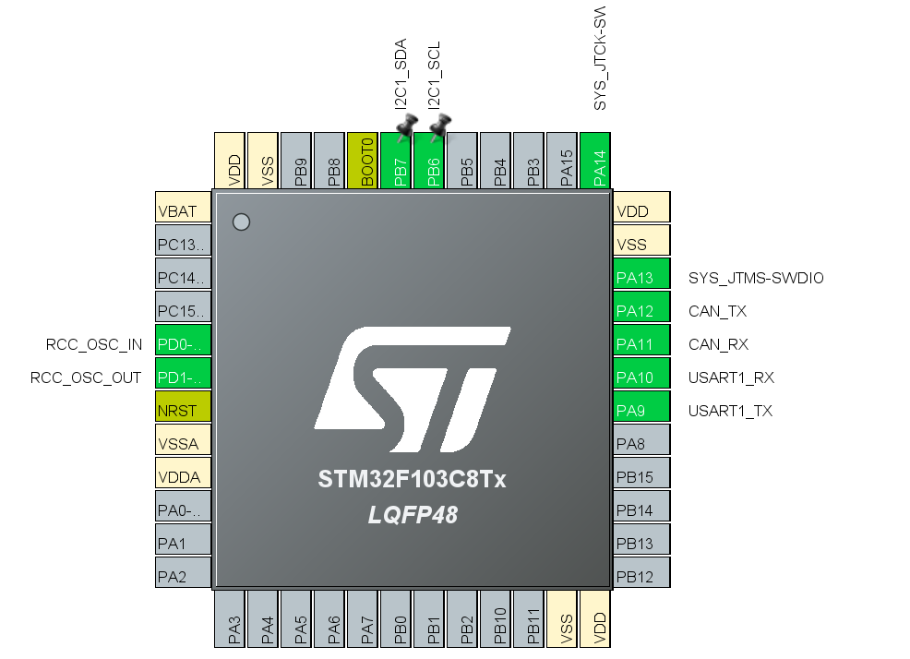Hình 8.A.1: Cấu hình các chân của vi điều khiển Sensor Node

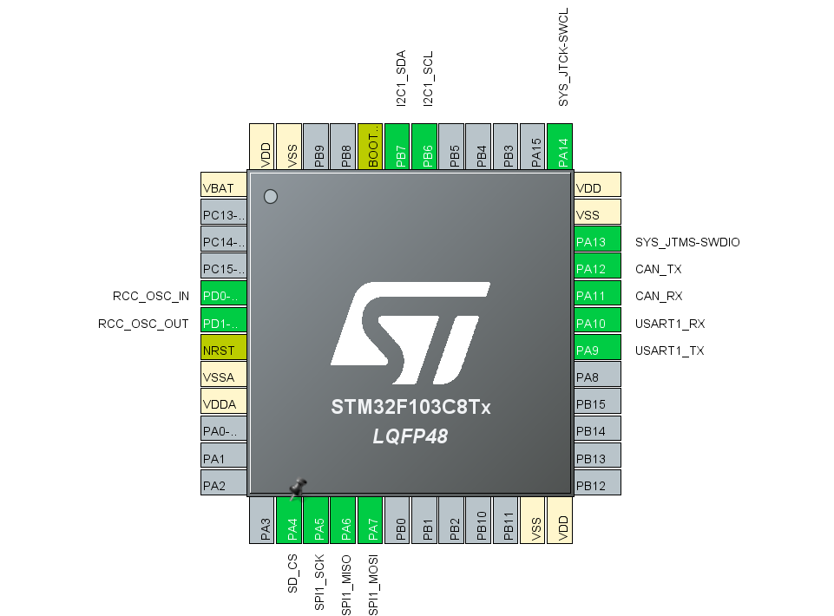
Hình 8.A.2: Cấu hình các chân của vi điều khiển Gateway Node

Phụ lục B Ước tính phân bổ bộ nhớ

B.1. Phân bổ bộ nhớ RAM
Hệ thống gồm hai node độc lập, mỗi node sử dụng vi điều khiển STM32F103C8T6 (20 KB RAM và 64 KB Flash). Việc phân bổ bộ nhớ được tính dựa trên cấu hình stack, buffer và driver thực tế trong code.
Thành phần | Chi tiết | Dung lượng ước tính
Task Stacks | SensorTask (256) + CANTask (128) + Default + Idle/Timer | 2.4KB
Buffer cảm biến | UART buffer [32] + biến BME280 | 0.3KB
FreeRTOS Heap &  Queue | Semaphore + kernel overhead | 0.8 KB
HAL & Global  Variables | Biến CAN Tx, biến volatile | 0.4 KB
Tổng cộng chiếm dụng |  | 3.9KB
Bảng 8.B.1.1: Bảng ước tính bộ nhớ RAM Sensor Node

Thành phần | Chi tiết | Dung lượng ước tính
Task Stacks | DisplayTask (256) + LoggingTask (1024) + Default + Idle/Timer | 6.0KB
FATFS & SD Card buffer | UART buffer [32] + biến BME280 | 2.5KB
FreeRTOS Heap &  Queue | Semaphore + kernel overhead | 0.8 KB
HAL & Global  Variables | CAN Rx buffer, OLED buffer, driver | 0.9 KB
Tổng cộng chiếm dụng |  | 10.2KB
Bảng 8.B.1.2: Bảng ước tính bộ nhớ RAM Gateway Node

B.2. Phân bổ bộ nhớ chương trình
Thành phần | Chi tiết | Dung lượng ước tính Sensor Node | Dung lượng ước tính Gateway Node
FreeRTOS Kernel | Nhân RTOS | 12.0KB | 12.0KB
STM32 HAL Drivers | UART, I2C, CAN, SPI, FATFS | 18.0KB | 23.0 KB
Driver cảm biến & hiển thị | PMS5003, BME280, SSD1306, FATFS | 6.0KB | 12.0KB
Logic ứng dụng | Xử lý frame, CAN, hiển thị, ghi log | 5.0KB | 6.0KB
Tổng cộng chiếm dụng |  | 41.0KB | 53.0KB
Bảng 8.B.2.1: Bảng ước tính bộ nhớ Flash

